คู่มือการปฏิบัติงานเบี้ยยังชีพ

องค์การบริหารส่วนตำบลบางรูป
อำเภอทุ่งใหญ่ จังหวัดนครศรีธรรมราช

สำนักปลัด งานสวัสดิการสังคม
องค์การบริหารส่วนตำบลบางรูป
โทร. 0-7580-0440 www.bangroob.go.th
คำนำ

องค์การบริหารส่วนตำบลบางรูป สำนักปลัด งานสวัสดิการสังคม มีภารกิจหลักในการปฏิบัติงานเบี้ยยังชีพ ผู้สูงอายุ ผู้พิการ และผู้ป่วยเอดส์ โดยถือปฏิบัติตามระเบียบกระทรวงมหาดไทย ว่าด้วยการจ่ายเงิน การยังชีพขององค์กรปกครองส่วนท้องถิ่น๒๕๔๘ พ.ศ. ระเบียบกระทรวงมหาดไทย ว่าด้วยหลักเกณฑ์การจ่าย เบี้ยยังชีพผู้สูงอายุขององค์กรปกครองส่วนท้องถิ่น๒๕๕๒ซึ่งแก้ไขเพิ่ม.ศ. ( ฉบับที่ 2 ) พ.ศ. 2560 และ ระเบียบกระทรวงมหาดไทยว่าด้วยหลักเกณฑ์การจ่ายเบี้ยความพิการขององค์กรปกครองส่วนท้องถิ่น๒๕๕๓ พ.ศ. ซึ่งแก้ไขเพิ่ม ( ฉบับที่ 2 ) พ.ศ. 2559

ดังนั้นเพื่อให้ประชาชนที่มาขอรับบริการได้มีความเข้าใจที่ถูกต้องมีแนวทางในการปฏิบัติ นำไปสู่ความสะดวก รวดเร็ว และถูกต้องในการขอรับบริการในเรื่องดังกล่าวองค์การบริหารส่วนตำบลบางรูป จึงได้จัดทำคู่มือการปฏิบัติงานเบี้ยยังชีพละผู้ป่วยเอดส์ผู้สูงอายุผู้พิการขึ้น

องค์การบริหารส่วนตำบลบางรูป หวังเป็นอย่างยิ่งว่าคู่มือฉบับนี้จะเป็นส่วนหนึ่งที่คนพิการ และผู้ป่วยเอดส์ มีความเข้าใจที่ถูกต้องถึงสิทธิพึงได้รับ และเป็นแนวทางในการปฏิบัติ เกณฑ์การลดดุลพินิจของเจ้าหน้าที่ในการปฏิบัติงาน เพื่อประโยชน์สูงสุดในการบริการประชาชนต่อไป

สำนักปลัด งานสวัสดิการสังคม
องค์การบริหารส่วนตำบลบางรูป
มกราคม 2564

สารบัญ

บทนำ | หน้า
คุณสมบัติของผู้มีสิทธิขึ้นทะเบียนรับเงินเบี้ยยังชีพฯ | 3 – 4
- ผู้สูงอายุ
- ผู้พิการ
ขั้นตอนการขึ้นทะเบียนเพื่อรับเงินเบี้ยยังชีพ | 5 – 16
- ผู้สูงอายุ
- ผู้พิการ
- การจ่ายเบี้ยยังชีพผู้สูงอายุและคนพิการ
- ช่องทางการรับเงินเบี้ยยังชีพ
- การคำนวณเงินเบี้ยยังชีพแบบขั้นบันได
- สิ้นสุดการรับเงินเบี้ยยังชีพ
ภาคผนวก

เป็นวันรับขึ้นทะเบียนผู้สูงอายและคนพิการจ้า

อย่าลืม!!!! นะจ๊ะ ไม่มีชื่อ ไม่มีสิทธิ!!!

~ 2 ~

คุณสมบัติของผู้มีสิทธิขึ้นทะเบียนรับเงินเบี้ย
* ผู้สูงอายุ*
ตรวจสอบดูคุณสมบัติของตัวเอง ตามรายการดังนี้

(1) | มีสัญชาติไทย
(2) | มีภูมิลำเนาอยู่ในเขตตำบลบางรูป (ตามทะเบียน
บ้าน)

(3) เป็นผู้ที่มีอายุ 60 ปีบริบูรณ์ในปีถัดไป (ปัจจุบันอายุ 59 ปีบริบูรณ์และต้องเกิดก่อน 1 ตุลาคม)

(4) ไม่เป็นผู้ได้รับสวัสดิการหรือสิทธิประโยชน์อื่นใด
จากหน่วยงานของรัฐ รัฐวิสาหกิจหรือองค์กรปกครอง
ส่วนท้องถิ่นได้แก่ ผู้รับเงินบำนาญเบี้ยหวัดบำนาญ
พิเศษ หรือเงินอื่นใดในลักษณะเดียวกันผู้สูงอายุที่อยู่ใน
สถานสงเคราะห์ของรัฐหรือองค์กรปกครองส่วนท้องถิ่นผู้
ได้รับเงินเดือนค่าตอบแทนรายได้ประจำ หรือ
ผลประโยชน์ตอบแทนอย่างอื่นที่รัฐหรือองค์กร
ปกครองส่วนท้องถิ่นจัดให้เป็นประจำยกเว้นผู้พิการ
และผู้ป่วยเอดส์ตามระเบียบกระทรวงมหาดไทยว่าด้วย
การจ่ายเงินสงเคราะห์เพื่อการยังชีพขององค์กรปกครอง
ส่วนท้องถิ่น

หมายเหตุ: กรณีได้รับเบี้ยยังชีพผู้สูงอายุอยู่แล้วและได้ย้ายเข้ามาใน
พื้นที่ตำบลบางรูป จะต้องมาขึ้นทะเบียนที่ อบต.บางรูป
อีกครั้งหนึ่งภายใน 1 มกราคม – 30 พฤศจิกายนของทุกปี

~ 3 ~

เพื่อใช้สิทธิรับเงินเบี้ยยังชีพต่อเนื่อง......ค่ะ
ผู้พิการ
ตรวจสอบดูคุณสมบัติของตัวเอง ตามรายการดังนี้
1) มีสัญชาติไทย
(2) มีภูมิลำเนาอยู่ในเขตตำบลบางรูป (ตามทะเบียนบ้าน)
- มีบัตรประจำตัวคนพิการตามกฎหมายว่าด้วยการส่งเสริม คุณภาพชีวิตคนพิการ
- ไม่เป็นบุคคลซึ่งอยู่ในความอุปการะของสถานสงเคราะห์
ของรัฐ
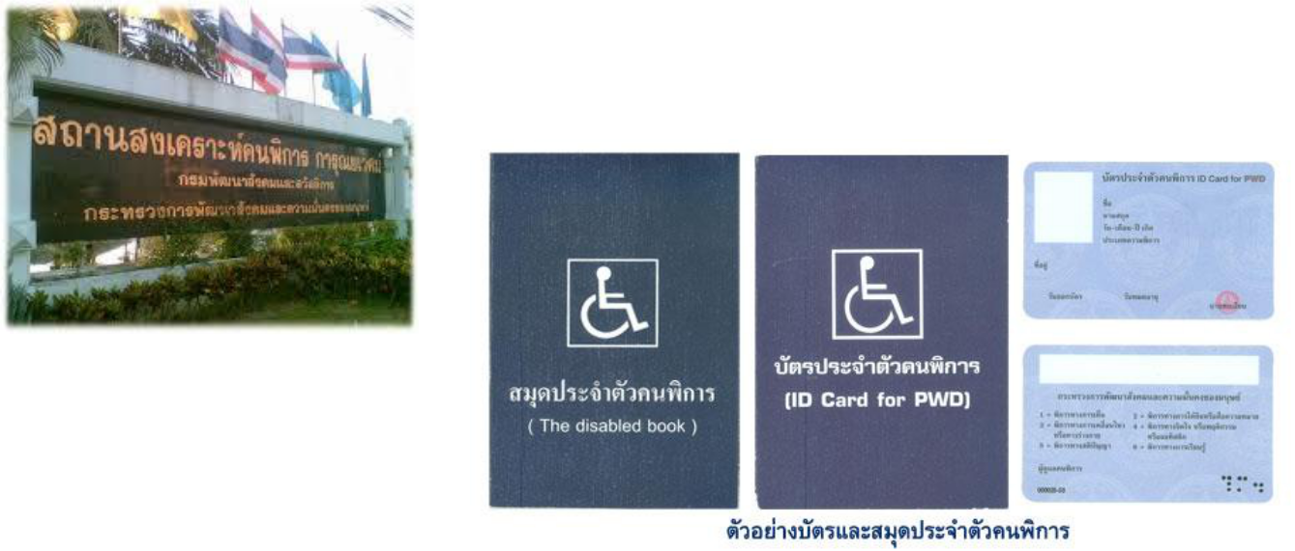

- กรณีได้รับเบี้ยยังชีพคนพิการอยู่แล้วและได้ย้ายเข้ามาในพื้นที่ตำบลบางรูป จะต้องมาขึ้นทะเบียนที่ อบต.บางรูป อีกครั้งหนึ่งภายใน 1 มกราคม - 30 พฤศจิกายนของทุกปี

เพื่อใช้สิทธิรับเงินเบี้ยยังชีพต่อเนื่อง..

~ 4 ~

ขั้นตอนการขึ้นทะเบียนเพื่อรับเงิน เบี้ยยังชีพผู้สูงอายุ

ยื่นเอกสารหลักฐานกรอกแบบฟอร์ม “แบบคำขอลงทะเบียนรับเงินเบี้ยยังชีพผู้สูงอายุ”

บัตรประจำตัวประชาชนหรือบัตรอื่นที่ออกโดยหน่วยงานของ รัฐที่มีรูปถ่ายพร้อมสำเนา

ทะเบียนบ้านพร้อมสำเนา

สมุดบัญชีเงินฝากธนาคารพร้อมสำเนา(เฉพาะหน้าที่แสดงชื่อและ เลขที่บัญชี) สำหรับกรณีที่ผู้ขอรับเงินเบี้ยยังชีพผู้ประสูงอายุงขอรับเงิน เบี้ยยังชีพผู้สูงอายุผ่านธนาคาร

หมายเหตุ : ในกรณีผู้สูงอายุที่ไม่สามารถมาลงทะเบียนด้วยตนเอง อาจ
มอบอำนาจให้ผู้อื่นเป็นผู้ยื่นคำขอรับเบี้ยยังชีพผู้สูงอายุ สามารถติดต่อที่ อบต.บางรูป พร้อมสำเนาบัตรประจำตัวประชาชนของ ผู้รับมอบอำนาจ

  - ขอรับแบบคำขอขึ้นทะเบียนผู้สูงอายุ และยื่นเอกสารประกอบได้ที่งานสวัสดิการสังคม อบต.บางรูป

~ 6 ~

ขั้นตอนการขึ้นทะเบียนเพื่อรับเงิน เบี้ยยังชีพคนพิการ

ยื่นเอกสารหลักฐานกรอกแบบฟอร์ม
“ แบบคำขอลงทะเบียนรับเงินเบี้ยยังชีพคนพิการ”

บัตรประจำตัวคนพิการตามกฎหมายว่าด้วยการส่งเสริม คุณภาพชีวิตคน
พิการฉบับจริงพร้อมสำเนา

ทะเบียนบ้านพร้อมสำเนา

สมุดบัญชีเงินฝากธนาคารพร้อมสำเนา (เฉพาะหน้าที่แสดงชื่อและ เลขที่บัญชี) สำหรับกรณีที่ผู้ขอรับเงินเบี้ยยังชีพคนพิการประสงค์ขอเงินเบี้ยยังชีพผ่านธนาคาร

หมายเหตุ: กรณีที่คนพิการไม่สามารถมาลงทะเบียนด้วยตนเองอาจมอบ
อำนาจเป็นลายลักษณ์อักษรให้ผู้ดูแลคนพิการยื่นคำขอแทนหลักฐานของคนพิการและคนดูแลคนพิการไปแสดงต่อเจ้าหน้าที่ด้วย คนพิการที่เป็นผู้สูงอายุสามารถลงทะเบียนเพื่อขอรับเบี้ยยัง ด้วย

*** ขอรับแบบคำขอขึ้นทะเบียนคนพิการ และยื่นเอกสารประกอบได้ที่งานสวัสดิการสังคม อบต.บางรูป

~ 7 ~

คำชี้แจง

ผู้สูงอายุ/คนพิการที่มีสิทธิรับเงินเบี้ยยังชีพ พื้นที่อื่นภายหลังได้ย้ายทะเบียนบ้านเข้ามาอยู่ตำบลบางรูป ให้มาแจ้งขึ้นทะเบียนเพื่อขอรับเงินเบี้ยชีพต่อที่ อบต.บางรูป แต่สิทธิในการรับเงินยังจะคงอยู่ที่เดิมจนสิ้นปีงบประมาณเช่น

นาง ก. รับเงินเบี้ยยังชีพอยู่ อบต.นกน้อย ภายหลังได้ แจ้งย้ายที่อยู่มาอยู่ตำบลบางรูป ในวันที่ 20 กรกฎาคม 2560 นาง ก. ต้องมาขึ้นทะเบียนใหม่ ที่อบต.บางรูป ภายในวันที่ 30 พฤศจิกายน 2560 แต่ นาง ก. จะยังคงรับเงินเบี้ยยังชีพที่ อบต.นกน้อย อยู่จนถึงเดือนกันยายน 2561 และมีสิทธิรับเงินเบี้ยยังชีพผู้สูงอายุ/คนพิการ ที่ อบต.บางรูป ในเดือนตุลาคม 2561 เป็นต้นไป

~ 8 ~
ประกาศรายชื่อผู้มีสิทธิรับเงิน เบี้ยยังชีพผู้สูงอายุและคนพิการ

ให้ผู้ที่มายื่นคำขอรับเบี้ยยังชีพมาตรวจสอบ รายชื่อ ตามประกาศที่บอร์ดประชาสัมพันธ์ ณ ที่ทำการองค์ บริหารส่วนตำบลบางรูป ภายในวันที่15 มกราคม ของทุกปี(นับจากวันสิ้นสุดการยื่นกำหนด ขึ้นทะเบียนวันที่30 พฤศจิกายนของทุกปี)

การจ่ายเบี้ยยังชีพผู้สูงอายุและคนพิการ

อบต.บางรูป จะดำเนินการเบิก- จ่ายเงินให้กับผู้สูงอายุและคนพิการที่มาขึ้นทะเบียนไว้แล้วโดยจะเริ่มตั้งแต่เดือนปีถัดไปโดยจะจ่ายเป็นเงินสดหรือโอนเข้าบัญชีธนาคารตามที่ผู้สูงอายุและคนพิการได้แจ้งความประสงค์ไว้

กำหนดวันจ่ายเงินเบี้ยยังชีพภายในไม่เกินวันที่10 ของเดือนทุกเดือน

( ตามความเหมาะสม )

~ 9 ~

ช่องทางการรับเงินเบี้ยยังชีพ

ผู้ประสงค์รับเงินผ่าน | ผู้ประสงค์รับเงิน อบต.
ธนาคาร

^{โอนเข้าบัญชีธนาคารในนาม} ตามจุดที่ได้แจ้งไว้ เช่น งานพัฒนา
^{ผู้สูงอายุ,คนพิการหรือ} ชุมชน อบต.บางรูป หรือที่
(ผู้รับมอบอำนาจ) การกำนัน ผู้ใหญ่บ้านทุกหมู่บ้าน
(ขึ้นอยู่กับความเหมาะสม โดยจะแจ้งให้ทราบล่วงหน้า)

รับเงินสดในนามผู้สูงอายุ,คน
พิการหรือผู้รับมอบอำนาจ

~ 10 ~

การคำนวณเงินเบี้ยยังชีพแบบขั้นบันได
สำหรับผู้สูงอายุ

จำนวนเงินเบี้ยยังชีพต่อเดือนที่ผู้สูงอายุจะได้รับปีปัจจุบัน เช่น (ในปี2561) การจ่ายเงินเบี้ยยังชีพให้แก่ผู้สูงอคิดในอัตราเบี้ยยังชีพแบบขั้น แบบ “ขั้นบันได” หมายถึงการแบ่งช่วงอายุของผู้สูงอายุออกเป็น ๆ หรือเป็นขั้นขึ้นไปเรื่อยๆโดยเริ่มตั้งแต่อายุ 60 ปี

โดยคำนวณตามปีงบประมาณ
มิใช่ปีปฏิทิน และไม่มีการเพิ่มของอายุระหว่างปี
ตารางคำนวณเงินเบี้ยยังชีพรายเดือน
สำหรับผู้สูงอายุ
( แบบขั้นบันได)

ขั้น | ช่วงอายุ (ปี |  | จำนวนเงิน (บาท)
ขั้นที่ 1 | 60 | – 69 ปี | 600
ขั้นที่ 2 | 70 | – 79 ปี | 700
ขั้นที่ 3 | 80 | – 89 ปี | 800
ขั้นที่ 4 | 90 | ปี ขึ้นไป | 1,000

~ 11 ~

วิธีคำนวณอายุของผู้สูงอายุ
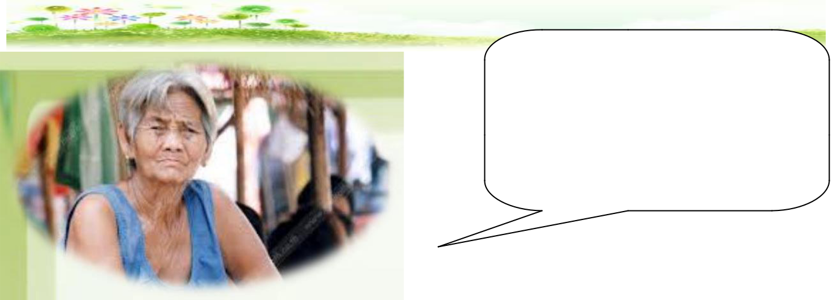

แล้วปี นี้ ฉันจะได้เงิน เบี้ยเท่าไร?

- การนับอายุว่าจะอยู่ในขั้นที่เท่าไหร่ให้นับ ณ วันที่ 30 กันยายนของทุก ปีเท่านั้นเช่น
  - นาง ก. เกิด 30 กันยายน 2487 ณ วันที่ 30 กันยายน 2561 นาง ก. จะอายุ 74 ปีหมายความว่านาง ก. จะได้รับเงินเบี้ยยังชีพเดือน ละ 700 บาท ในเดือนตุลาคม2560 (งบประมาณปี2561)
2. นาง ข. เกิด1 ตุลาคม2487 ณ วันที่30 กันยายน2561 นาง ข. จะอายุ 72 ปีหมายความว่านาง ข.จะได้รับเงินเบี้ยยังชีพเดือนละ 700 บาท เท่าเดิมจนกว่าจะถึงรอบปีถัดไป

การนับรอบปี งบประมาณ คือ 1 ตุลาคม – 30 กันยายน เช่น ปี งบประมาณ2560 จะเริ่มตั้งแต่ 1ตุลาคม 2559 - 30 กันยายน2560 ปี งบประมาณ2561 จะเริ่มตั้งแต่ 1 ตุลาคม 2560 - 30 กันยายน 2561

~ 12 ~

การสิ้นสุดการรับเงินเบี้ยยังชีพ

- ตาย
- ย้ายภูมิลำเนาไปนอกเขต อบต.บางรูป
- แจ้งสละสิทธิการขอรับเงินเบี้ยยังชีพ
- ขาดคุณสมบัติ

หน้าที่ของผู้รับเบี้ยยังชีพผู้สูงอายุและคนพิการ
1. ตรวจสอบรายชื่อของตัวเอง
2. กรณีผู้รับเงินเบี้ยยังชีพหรือผู้รับมอบอำนาจ แจ้งรับเป็น เงินสดต้องมารับเงินให้ตรงตามวันเวลาที่กำหนด
3. เมื่อย้ายภูมิลำเนาจาก อบต.บางรูป ไปอยู่ภูมิลำเนาอื่นต้องแจ้งข้อมูลเพื่อให้ อบต.บางรูป ได้รับทราบ
4. ให้ผู้ที่รับเบี้ยยังชีพผู้สูงอายุและคนพิการต้องรายงานตัว แสดงตน หรือรับรองการมีชีวิตอยู่่ อบต.บางรูป ระหว่าง วันที่ 1- 5 ตุลาคมของทุกปี หรือ อบต.บางรูป กำหนด
5. กรณีตายให้ผู้ดูแลหรือญาติของผู้สูงอายุ หรือคนพิการของ ผู้รับเงินเบี้ยยังชีพแจ้งการตายให้ อบต.บางรูป ได้รับทราบ ( พร้อมสำเนามรณะบัตร) ภายใน 7 วัน

~ 13 ~

ขั้นตอนการขอบัตรประจำตัวคนพิการ

1. ไปพบแพทย์เฉพาะทางที่โรงพยาบาล เพื่อวินิจฉัย และ เอกสารรับรองความพิการ
2. ดำเนินการทำบัตรประจำตัวคนพิการได้ที่ พัฒนาสังคมและความมั่นคงของมนุษย์จังหวัดนครศรีธรรมราช (ศาลากลางจังหวัด) หรือที่ อบต.บางรูป โดยใช้เอกสารดังต่อไปนี้
2.1 | เอกสารรับรองความพิการที่รับรองโดยแพทย์เฉพาะ
ทาง (ตัวจริง)
2.2 | รูปถ่ายคนพิการ ขนาด 1 นิ้ว จำนวน 2 รูป
2.3 | สำเนาทะเบียนบ้าน | จำนวน 1 ฉบับ
2.4 | สำเนาบัตรประจำตัวประชาชน จำนวน 1 ฉบับ
2.5 | ถ้าคนพิการมีผู้ดูแลสำเนาบัตรประจำตัว
ประชาชน และสำเนาทะเบียนบ้านของผู้ดูแลคนพิการอย่างจานวน ละ 1 ฉบับ

3. กรณีบุคคลอื่นที่ไม่ใช่คนพิการ และผู้ดูแลคนพิการขอทำบัตรประจำตัวคนพิการ ให้นำหลักฐานตามข้อ 2.4– 2.5 มาด้วย

~ 14 ~

การต่ออายุบัตรประจำตัวคนพิการ

การดำเนินการต่ออายุบัตรประจำตัวคนพิการ สามารถต่อได้ที่
สำนักพัฒนาสังคมและความมั่นคงของมนุษย์จังหวัดนครศรีธรรมราช (ศาลากลางจังหวัด) หรือที่ อบต.บางรูป โดยใช้เอกสารดังต่อไปนี้.
1. | สมุด/บัตรประจำตัวคนพิการเล่มเดิม
2. | รูปถ่าย ขนาด นิ้ว1 | จำนวน 1รูป
3. สำเนาบัตรประจำตัวประชาชนและสำเนาทะเบียนบ้าน
อย่างละ จำนวน 1ฉบับ
4. | หลักฐานผู้ดูแลคนพิการมีผู้ดูแล ใช้สำบัตรประจำตัว
ประชาชน และสำเนาทะเบียนบ้าน อย่างละ 1 ฉบับ
5. | กรณีบุคคลอื่นที่ไม่ใช่คนพิการ และผู้ดูแลคนพิการ
ขอต่ออายุบัตรประจำตัวคนพิการให้นำหลักฐาน ข้อ 3-4 มาด้วย

การเปลี่ยนผู้ดูแลคนพิการ

การดำเนินการเปลี่ยนผู้ดูแลคนพิการ สามารถติดต่อได้ พัฒนาสังคมและความมั่นคงของมนุษย์จังหวัดนครศรีธรรมราช (ศาลากลางจังหวัด) หรือที่ อบต.บางรูป โดยใช้เอกสารดังต่อไปนี้
1. สมุด/บัตรประจำตัวคนพิการเล่มเดิม
2. สำเนาบัตรประจำตัวประชาชน และสำเนาทะเบียนบ้าน อย่างละ จำนวน 1 ฉบับ
3. หลักฐานผู้ดูแลคนพิการคนเดิมใช้สำเนาบัตรประจำตัว ประชาชน และสำเนาทะเบียนบ้าน อย่างละ 1 ฉบับ
~ 15 ~

การเปลี่ยนผู้ดูแลคนพิการ (ต่อ)

4. หลักฐานผู้ดูแลคนพิการคนใหม่ใช้สำเนาบัตรประจำตัว ประชาชน และสำเนาทะเบียนบ้าน อย่างละ 1 ฉบับ
5. หนังสือรับรองการเป็นผู้ดูแลคนพิการ
6. สำเนาบัตรประจำตัวข้าราชการของผู้รับรองจำนวน 1 ฉบับ (กำนัน ผู้ใหญ่บ้าน ส.อบต. หรือ ข้าราชการ ระดับ 3 ขึ้นไป

ข้อแนะนำสำหรับการยื่นคำร้องเพื่อขอรับเงินเบี้ยยัง
1. ผู้ป่วยเอดส์มีสิทธิได้รับเงินสงเคราะห์เบี้ยยังชีพต้องมีใบรับรองแพทย์ซึ่งออกให้โดยสถานพยาบาลของรัฐ ยืนยันว่า ป่วยเป็นโรคเอดส์จริง
2. ผู้ป่วยเอดส์ต้องมีภูมิลำเนาอยู่ในเขตองค์การบริหารส่วนตำบลบางรูป
3. การยื่นคำร้องขอรับเบี้ยยังชีพผู้ป่วยเอดส์สามารถยื่นคำร้อง ได้ที่ สำนักปลัด งานสวัสดิการสังคม อบต.บางรูป โดยนำหลักฐานมาเพื่อประกอบการยื่นดังนี้

3.1 ใบรับรองแพทย์ซึ่งออกให้โดยสถานพยาบาลของรัฐ ยืนยันว่าป่วยเป็นโรคเอดส์จริง
3.2 บัตรประจำตัวประชาชนฉบับจริง (พร้อมสำเนา)
3.3 ทะเบียนบ้านฉบับจริง (พร้อมสำเนา)
4.กรณีที่ผู้ป่วยเอดส์ไม่สามารถเดินทางมายื่นคำร้องสงเคราะห์ด้วยตนเองได้จะมอบอำนาจให้ผู้อุปการะมาดำเนินการแทนได้

~ 16 ~

ข้อแนะนำสำหรับการยื่นคำร้องเพื่อขอรับเงินเบี้ยยัง (ต่อ)
5. กรณีผู้ป่วยเอดส์ เป็นผู้สูงอายุหรือเป็นทั้งพิการ หรือ ผู้สูงอายุและคนพิการ สามารถดำเนินการได้ทั้งหมด
6. กรณีผู้ป่วยเอดส์ได้รับเบี้ยยังชีพผู้ป่วยเอดส์และได้ย้ายภูมิลำเนา (ย้ายชื่อในทะเบียนบ้าน) ไปอยู่ในเขตปกครองส่วนท้องถิ่นอื่น ผู้ป่วยเอดส์ต้องขอรับดาเนินการยื่น เบี้ยยังชีพผู้ป่วยเอดส์อีกครั้ง ณ องค์กรปกครองส่วนท้องถิ่นที่ภูมิลำเนาเข้าไปอยู่ใหม่เพื่อรับเงินเบี้ยยังชีพผู้ป่วยเอดส์ องค์กรปกครองส่วนท้องถิ่นที่ย้ายเข้าไปอยู่ใหม่ ซึ่งถ้าดำเนินการยื่นคำร้องขอรับเบี้ยยังชีพผู้ป่วยเอดส์อีกครั้ง ณ องค์กร ปกครองส่วนท้องถิ่นที่ย้ายภูมิลำเนาเข้าไปอยู่ใหม่ ได้รับเงินเบี้ยยังชีพผู้ป่วยเอดส์ ถึงเดือนที่ย้ายภูมิลำเนา
7. กรณีคนพิการที่ได้รับเงินเบี้ยยังชีพผู้ป่วยเอดส์ ผู้ดูแลหรือญาติของผู้ป่วยเอดส์ที่เสียชีวิตต้องแจ้งให้ สำนักปลัด งานพัฒนาชุมชน อบต.บางรูป ทราบภายใน 7 วัน (พร้อมสำเนามรณะบัตร)

ใบรับรองแพทย์จะต้องระบุว่าป่วยเป็นโรคเอดส์/AIDs เท่านั้น หากระบุว่าป่วยเป็น HIV หรือภูมิคุ้มกันบกพร่อง

(ไม่เข้าหลักเกณฑ์การรับเงินสงเคราะห์)

ภาคผนวก

แผนผังแสดงขั้นตอนและระยะเวลาการปฏิบัติราชการ(การรับขึ้นทะเบียนผู้สูงอายุ)
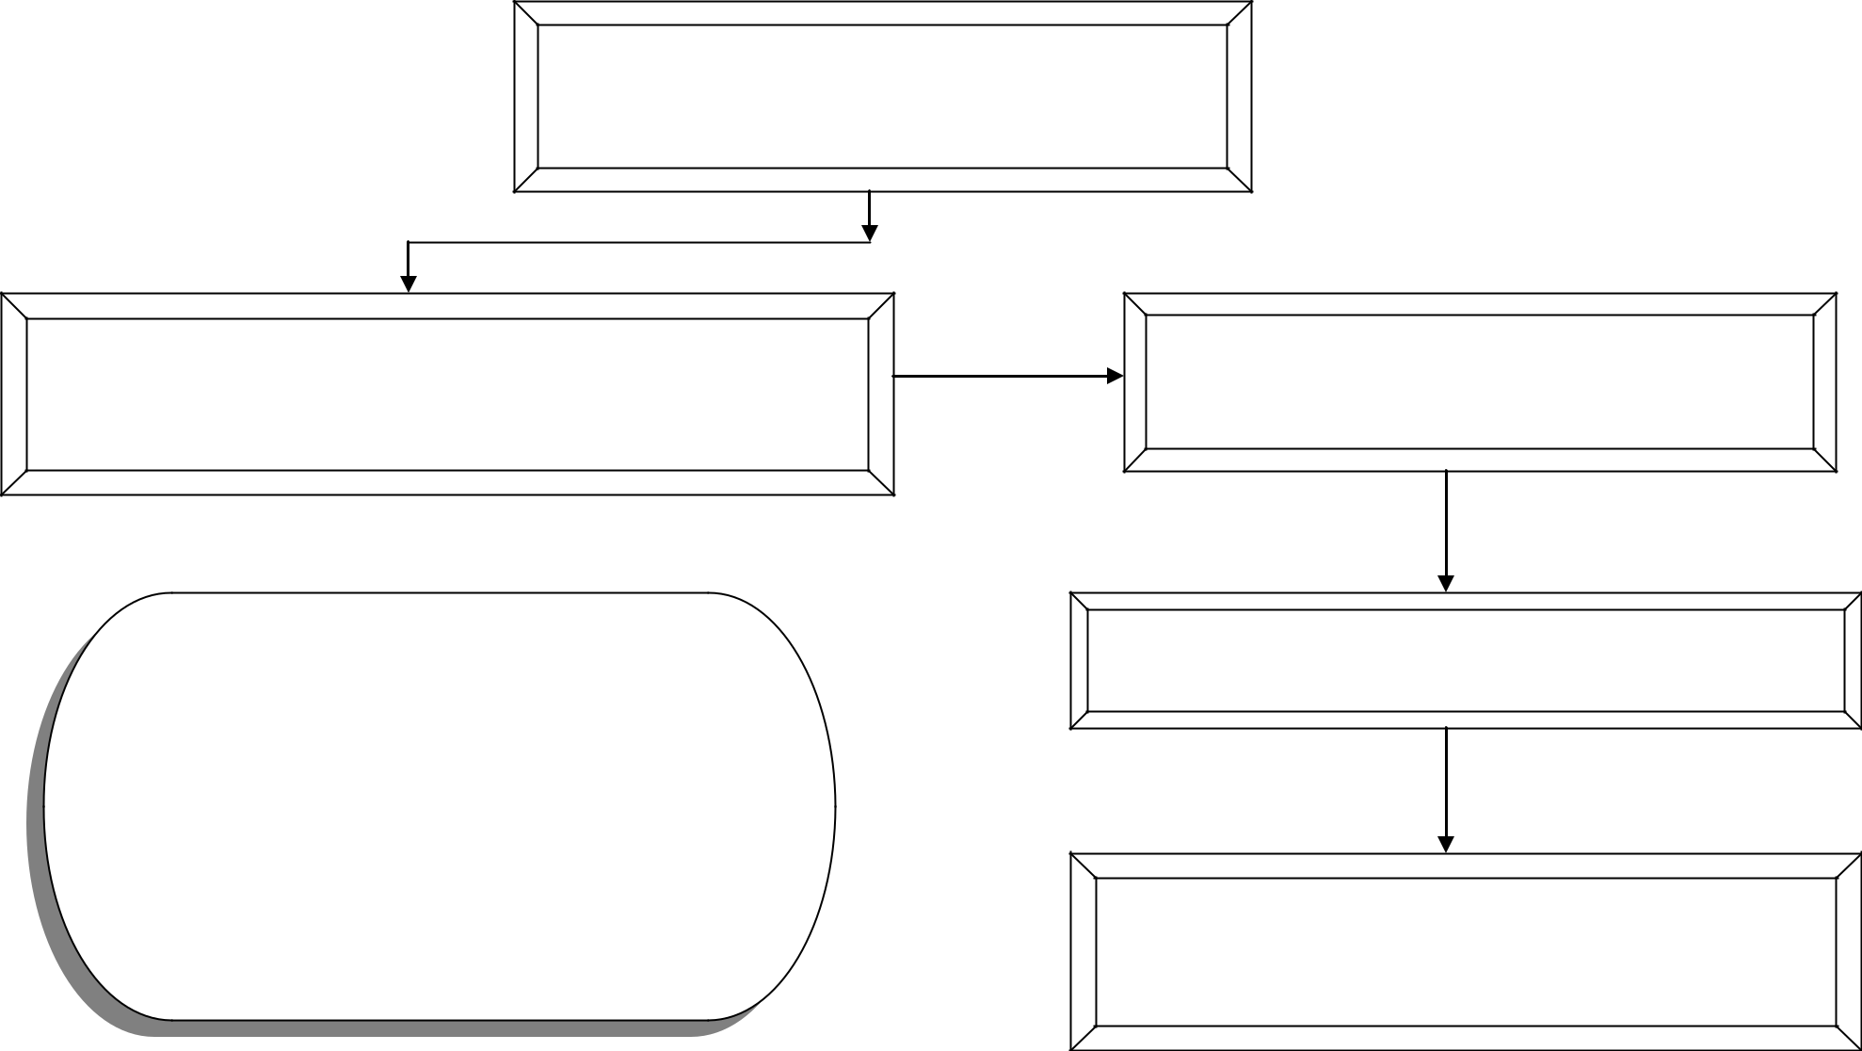

ยื่นคำขอขึ้นทะเบียนฯ พร้อมเอกสารหลักฐาน
1 นาที / ราย

เจ้าหน้าที่ตรวจสอบเอกสารหลักฐาน/สัมภาษณ์/บันทึก ข้อมูลเพิ่มเติม 1.5 นาที/ ราย

เอกสารสำหรับการรับขึ้นทะเบียนผู้

1. สำเนาบัตรประจำตัวประชาชน
2. สำเนาทะเบียนบ้าน
3. ใบมอบอำนาจ (ถ้ามี)

4. สำเนาสมุดบัญชีกรณีโอนเข้าบัญชี

เสนอคณะกรรมการหรือเจ้าหน้าที่ที่
มอบหมาย ตรวจสอบคุณสมบัติ

เสนอผู้บังคับบัญชา(ผู้บริหาร) 1 นาที / ราย

แจ้งผล / ออกใบรับลงทะเบียนตามแบบคำขอ
1 นาที / ราย

- ขั้นตอนการรับขึ้นทะเบียนผู้พิการ15นาที/รายเดิมเวลาปฏิบัติงานที่ปรับลด5-6 นาที / ราย
- หมายเหตุ: รับขึ้นทะเบียนภายในวันที่มกราคม1 - 30 พฤศจิกายนของทุกปีหรือตามระเบียบกำหนด
เจ้าหน้าที่ที่ได้รับการแต่งตั้งรับขึ้นทะเบียนผู้สูงอายุ

แผนผังแสดงขั้นตอนและระยะเวลาการปฏิบัติราชการ(การรับขึ้นทะเบียนผู้พิการ)
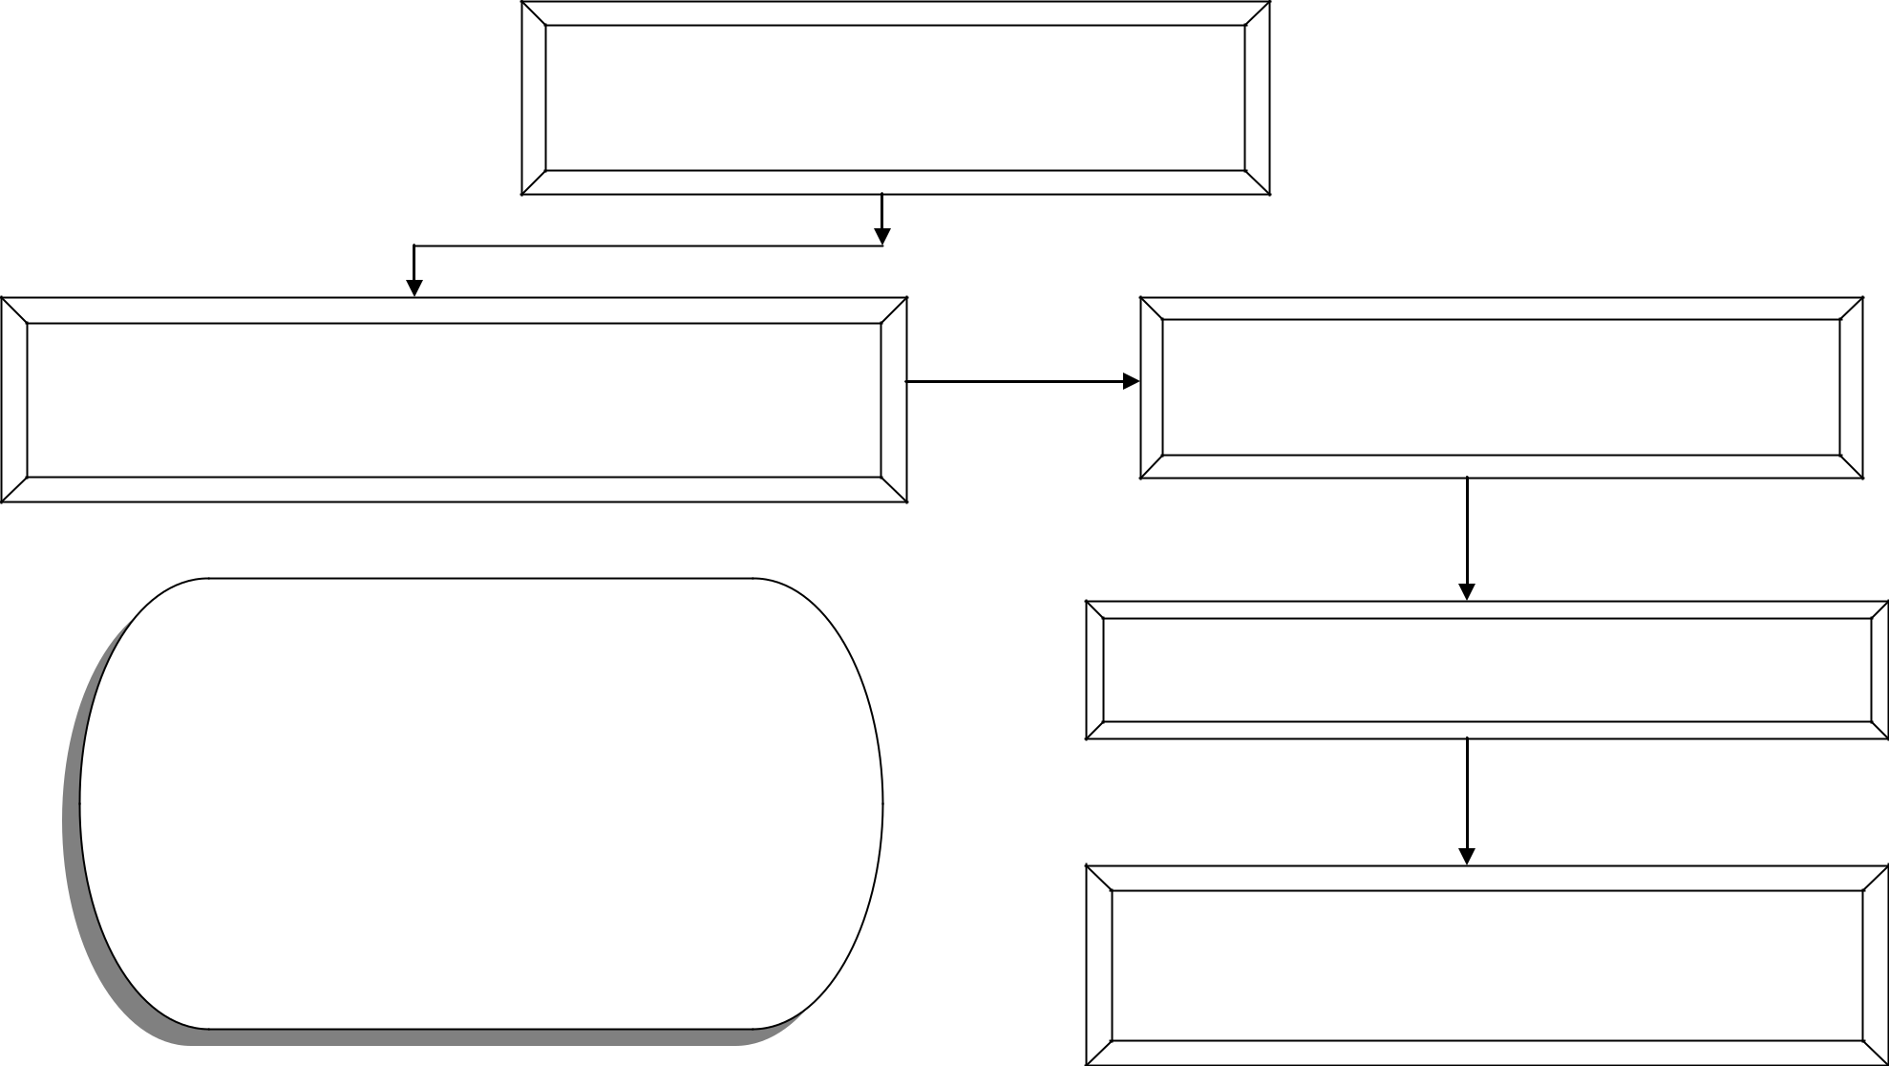

ยื่นคำขอขึ้นทะเบียนฯพร้อมเอกสารหลักฐาน
1 นาที/ ราย

เจ้าหน้าที่ตรวจสอบเอกสารหลักฐาน/สัมภาษณ์/บันทึก ข้อมูลเพิ่มเติม1.5นาที/ ราย

เอกสารสำหรับการรับขึ้นทะเบียนผู้

1.สำเนาบัตรประจำตัวผู้พิการ
2. สำเนาทะเบียนบ้าน
3. ใบมอบอำนาจ(ถ้ามี)

4.สำเนาสมุดบัญชีกรณีโอนเข้าบัญชี

เสนอคณะกรรมการหรือเจ้าหน้าที่ที่ได้
มอบหมาย ตรวจสอบคุณสมบัติ

เสนอผู้บังคับบัญชา(ผู้บริหาร) 1 นาที/ ราย

แจ้งผล / ออกใบรับลงทะเบียนตามแบบคำขอ
1 นาที / ราย

- ขั้นตอนการรับขึ้นทะเบียนผู้พิการ15นาทีเดิม/ รายเวลาปฏิบัติงานที่ปรับลด5-6นาที / ราย
- หมายเหตุ: รับขึ้นทะเบียนภายในวันที่มกราคม1 - 30 พฤศจิกายนของทุกปีหรือตามระเบียบกำหนด

เจ้าหน้าที่ที่ได้รับการแต่งตั้งรับขึ้นทะเบียนผู้พิการ

สารพันคำถาม

ถาม
* ผู้สูงอายุที่อยู่ในคุกสามารถขึ้นทะเบียนผู้สูงอายุได้หรือ?

ตอบ

ขึ้นทะเบียนได้เพราะถือว่าเป็นผู้สิทธิ์ตามระเบียบหรือกรณีได้รับเงินเบี้ยยังชีพอยู่แล้วภายหลังต้องโทษคดีสิ้นสุดได้รับโทษจำคุกถือว่าเป็นผู้มีคุณสมบัติหรือมีสิทธิได้รับเงินเบี้ย เช่นกัน

ถาม
- บุคคลที่เป็นโรคเรื้อนและได้รับเงินจากกรมควบคุมโรค สามารถขึ้นทะเบียนผู้สูงอายุได้หรือไม่?

ตอบ
ขึ้นทะเบียนได้

ถาม

- ถ้าผู้สูงอายุรับเงินเบี้ยคนพิการและผู้ป่วยเอดส์อยู่แล้วจะ สามารถขึ้นทะเบียนผู้สูงอายุและรับเงินเบี้ยยังชีพผู้สูงอายุ ได้หรือไม่
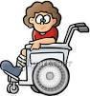

ตอบ
ขึ้นทะเบียนได้และสามารถรับเงินได้.....จ้า

ถาม

- ขึ้นทะเบียนได้และสามารถรับเงินได้...จ้า พระภิกษุสงฆ์สามารถขึ้นทะเบียนผู้สูงอายุ ได้หรือไม่

ตอบ
ขึ้นทะเบียนได้........จ้ายกเว้นพระภิกษุสงฆ์ที่ได้รับเงินเดือน (นิตยภัต) เช่น เจ้าอาวาสเจ้าคณะตำบลเป็นต้น...จ้า
ถาม

- ข้าราชการที่รับเงินบำเหน็จ สามารถขึ้นทะเบียนผู้สูงอายุ ได้หรือไม่

ตอบ
ขึ้นทะเบียนได้คะ

ถาม
* ผู้ที่ดำรงตำแหน่งทางการเมือง นายก อบต., รองนายก อบต., สมาชิกสภา , กำนัน , ผู้ใหญ่บ้าน สามารถขึ้นทะเบียน ผู้สูงอายุได้หรือไม่
ตอบ
ขึ้นทะเบียนไม่ได้เนื่องจากมีเงินเดือนประจำ แต่เมื่อจากตำแหน่งแล้ว สามารถมาขึ้นทะเบียนได้ค่ะ

ถาม

- ถ้าผู้สูงอายุอาศัยอยู่ที่ต่างประเทศแต่ยังมีชื่ออยู่บ้านในประเทศไทย สามารถขึ้นทะเบียนผู้สูงอายุได้หรือไม่
ตอบ
สามารถขึ้นทะเบียนได้โดยการมอบอำนาจให้บุคคลยื่นแทน

ถาม

- ผู้สูงอายุที่รับเบี้ยยังชีพอยู่แล้วสามารถเปลี่ยนแปลง เงินได้หรือไม่

ตอบ

ได้คะ โดยมายื่นความประสงค์ได้ที่สำนักปลัด งานพัฒนาชุมชน อบต.บางรูป
*******************

มีข้อสงสัย นอกเหนือจากคู่มือฯ ติดต่อสอบถามได้ที่สำนักปลัด งานสวัสดิการสังคม องค์การบริหารส่วนตำบลบางรูป โทร. 075- 800440

